*Статья базы знаний*

# #91 Контакты смежных подразделений и порядок эскалаций

Описание

При возникновении необходимости привлечения смежных подразделений ниже указаны контактные телефоны:

Городской номер НМХЦ для звонков на внутренние номера 84994630000

1. Электрики - дежурный электрик 2950 (диспетчерская). В случае отсутствия ответа по указанным телефонам или не предоставлении обратной связи о причине и сроках решения, эскалация на руководителя (Урсов К.С. 89210926074, при недоступности Лебедев С.Н. 89031997807)
2. Кондиционерщики - дежурный кондиционерщик 2950 (диспетчерская) или 89036759961. В случае отсутствия ответа по указанным телефонам или не предоставлении обратной связи о причине и сроках решения, эскалация на руководителя (Плотников А.А. 89998156176, при недоступности Лебедев С.Н. 89031997807)
3. МИС, Пакс, ЛИС, ICCA - дежурный 2867 (круглосуточно) или 89165613784. В случае отсутствия ответа после 3 звонков эскалация на руководителя (Лященко Е.В. 89102821417)
4. СТП - дежурный 2915 (дублирование заявки в чат ватсап https://chat.whatsapp.com/IQWJiLmtqVhJ5C0DZ2Ugb6). В случае отсутствия ответа после 3 звонков эскалация на руководителя (Кириченко Е.Е. 89995932308)
5. Медтехники - дежурный 2916, 2954 или 89661916758 (по будням с 8.00 до 21.00. В случае отсутствия ответа после 3 звонков эскалация на руководителя (Феофанов К.А. 89150253273)

# Решение

В группе СА на выходные и праздничные дни назначается дежурный, график составляется на месяц и выкладывается в статью базы знаний в раздел обходной путь.

Дежурный СТП в случае обнаружении проблемы, в решении которой необходимо привлечение сотрудника группы СА звонит на мобильный номер дежурного, при отсутствии ответа в течении 5 звонков эскалация

идёт на начальника группы Горбунов А.П,, в случае отсутствия ответа на начальника технического отдела Им В.В.

Дежурный сотрудник группы СА изучив проблему, самостоятельно привлекает необходимые подразделения, а в случае трудностей эскалирует проблему на начальника группы, а при его недоступности на начальника Технического отдела.

# Обходной путь

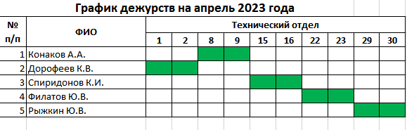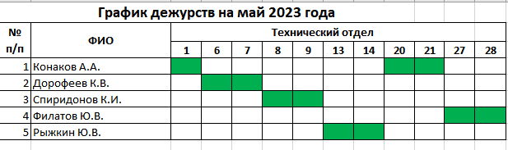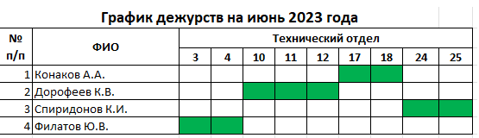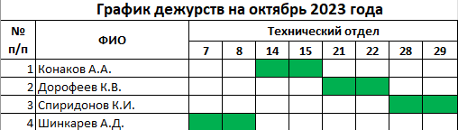

Файлы

*Опубликовал: Горбунов Александр Петрович Дата публикации: 06.04.2023 16:53*

*Раздел базы знаний: Статьи - проблемы Тип статьи: Помощь в работе*